 | Министерство науки и высшего образования Российской Федерации  Федеральное государственное автономное образовательное учреждение  высшего образования  «Московский государственный технический университет  имени Н.Э. Баумана  (национальный исследовательский университет)»  (МГТУ им. Н.Э. Баумана)
ФАКУЛЬТЕТ «ИНЖЕНЕРНЫЙ БИЗНЕС И МЕНЕДЖМЕНТ»
КАФЕДРА «ПРОМЫШЛЕННАЯ ЛОГИСТИКА» (ИБМ-3)

Отчет по лабораторной работе № 5
по дисциплине «Технологии машинного обучения»
«Ансамбли моделей машинного обучения. Часть 1.»

Студент ИБМ3-64Б В.М. Денефельд
(Подпись, дата)
Руководитель Ю.Е. Гапанюк
(Подпись, дата)

2026

1. Цель работы
Целью лабораторной работы является изучение ансамблевых методов машинного обучения, включая методы бэггинга и бустинга, а также приобретение практических навыков их применения для решения задачи классификации.

2. Описание задания
В рамках лабораторной работы необходимо:
- Выбрать набор данных для решения задачи классификации или регрессии.
- При необходимости выполнить обработку данных (заполнение пропусков, кодирование категориальных признаков).
- Разделить выборку на обучающую и тестовую с использованием метода train_test_split.
- Обучить ансамблевые модели:
  - две модели группы бэггинга;
  - модель AdaBoost;
  - модель градиентного бустинга.
- Оценить качество моделей с помощью подходящей метрики и выполнить их сравнение.

3. Используемые инструменты
Для выполнения лабораторной работы использовались:
- язык программирования Python;
- библиотеки:
  - pandas;
  - numpy;
  - matplotlib;
  - seaborn;
  - scikit-learn.

4. Выбор и описание набора данных
В работе используется встроенный датасет Breast Cancer Wisconsin Diagnostic, предоставляемый библиотекой scikit-learn.
Данный набор данных предназначен для решения задачи бинарной классификации. Целевой признак принимает два значения:
- 0 — злокачественная опухоль;
- 1 — доброкачественная опухоль.
Набор данных содержит числовые признаки, характеризующие свойства клеток.
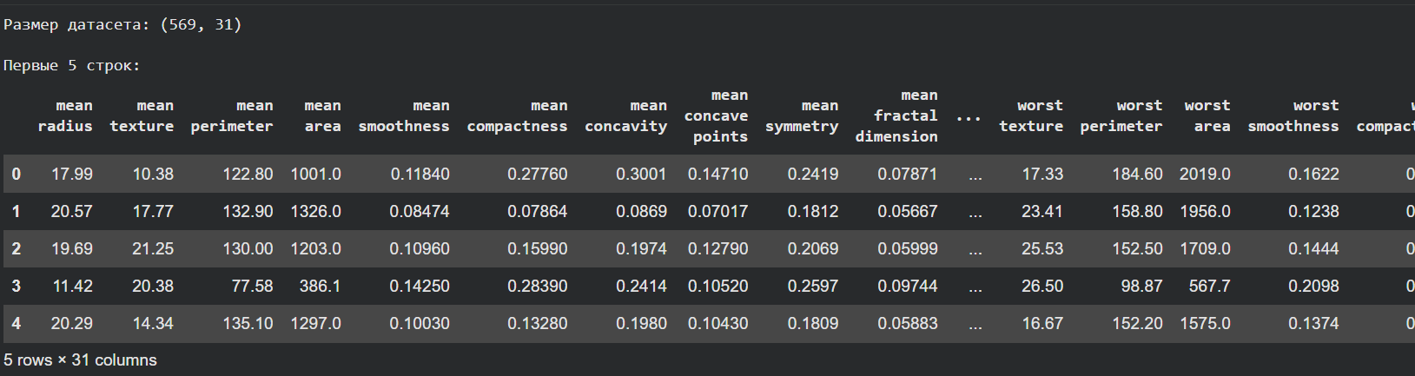
Рисунок 1 – Первые строки набора данных

5. Анализ структуры данных
На данном этапе выполнен анализ структуры данных, включая определение типов признаков и размерности выборки.
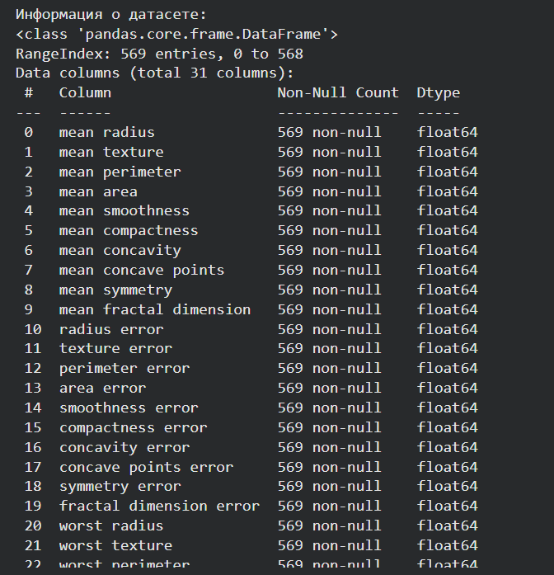
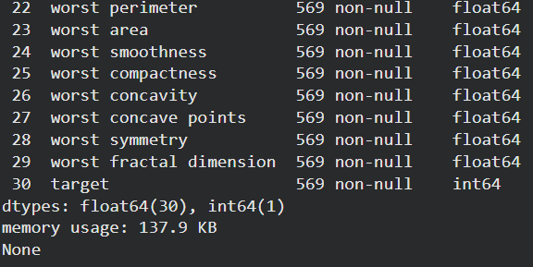
Рисунок 2 – Информация о структуре данных
В результате анализа установлено, что все признаки являются числовыми.

6. Проверка пропусков
Проверка данных показала отсутствие пропущенных значений.
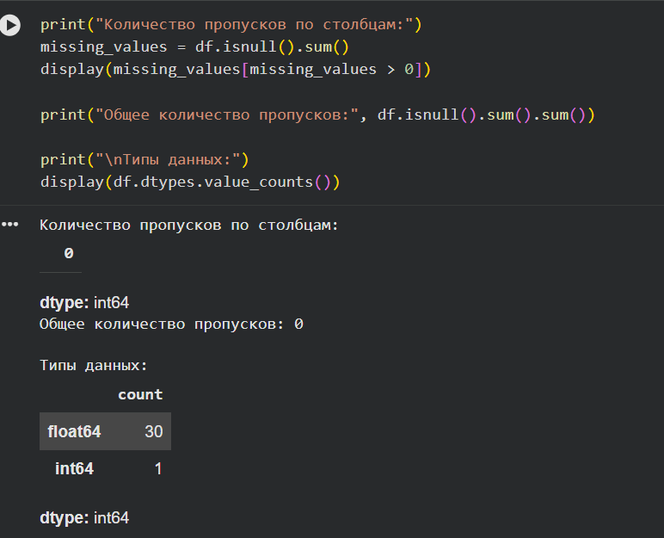
Таким образом, дополнительная обработка пропусков не требуется. Также отсутствуют категориальные признаки, поэтому кодирование не выполнялось.

7. Описательная статистика
Для анализа распределения признаков была рассчитана описательная статистика.
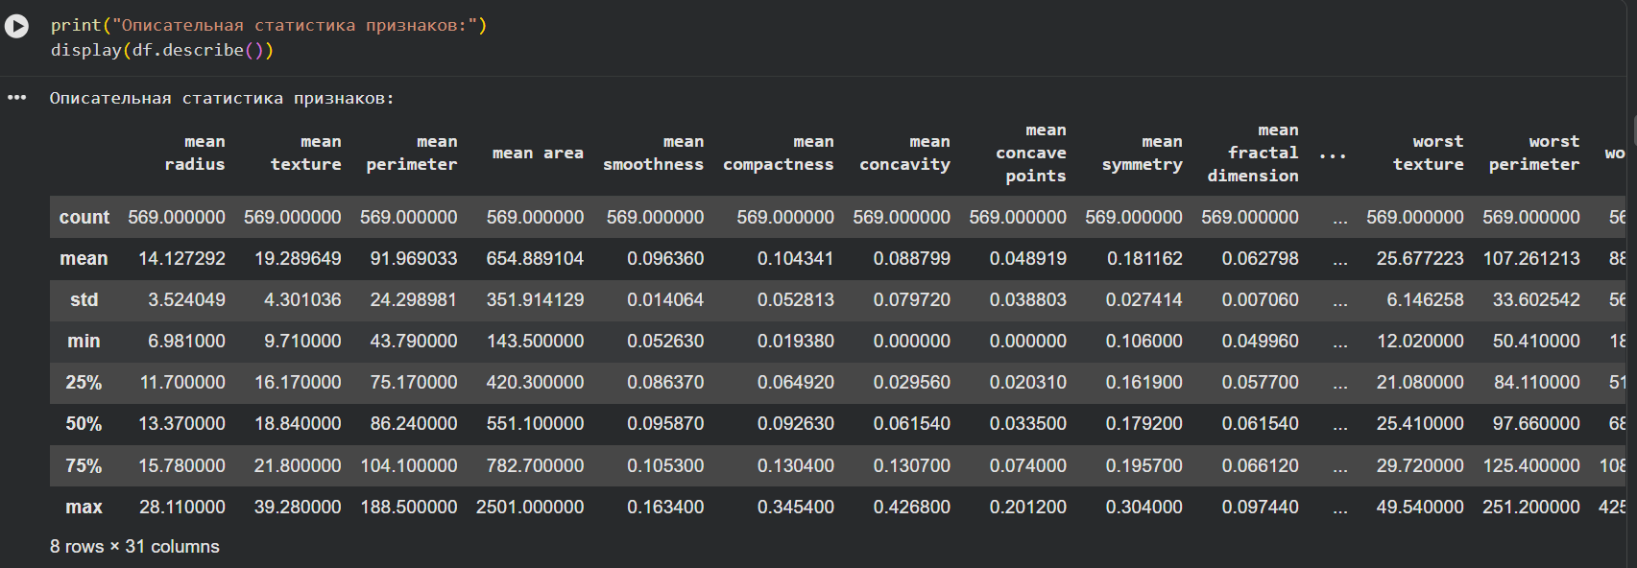

8. Анализ распределения классов
Для оценки баланса классов построен график распределения целевого признака.
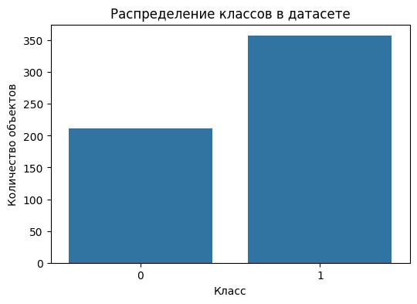
Рисунок 5 – Распределение объектов по классам
Анализ показал, что классы распределены неравномерно, однако дисбаланс не является критическим.

9. Анализ корреляций
Для выявления зависимостей между признаками была построена тепловая карта корреляций.
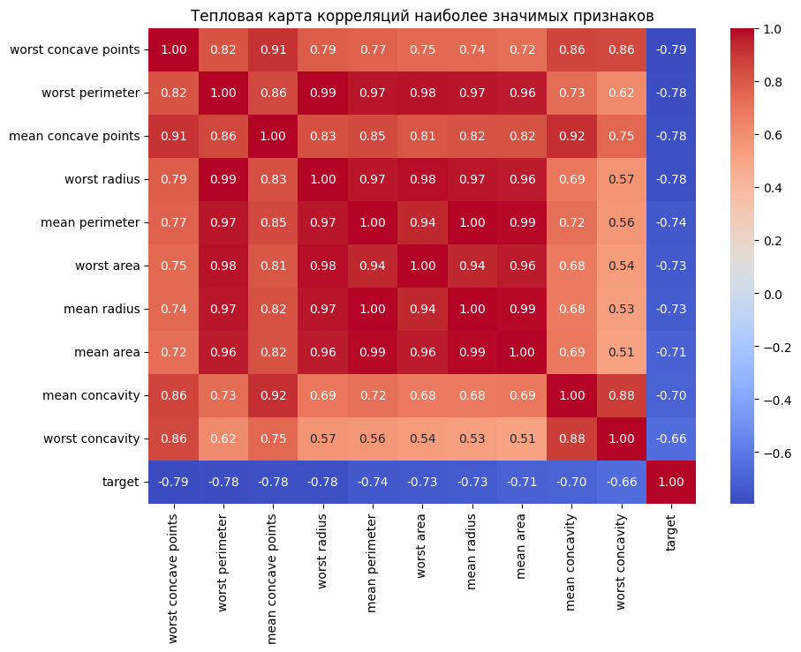
Рисунок 6 – Тепловая карта корреляций признаков
Наиболее значимые признаки имеют сильную корреляцию с целевой переменной.

10. Разделение данных на обучающую и тестовую выборки
Данные были разделены на обучающую и тестовую выборки в соотношении 80/20 с использованием функции train_test_split.
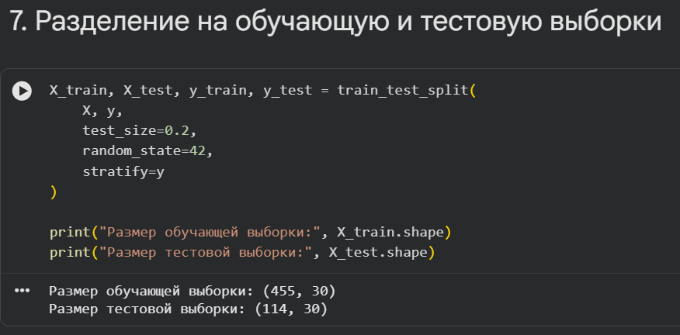
Рисунок 7 – Разделение данных на обучающую и тестовую выборки
Для сохранения пропорции классов использован параметр stratify.

11. Обучение моделей
В рамках лабораторной работы были обучены следующие ансамблевые модели:

11.1 Модели бэггинга
- Random Forest
- Extra Trees
Данные модели основаны на построении множества деревьев решений и объединении их результатов.

11.2 Модели бустинга
- AdaBoost
- Gradient Boosting
Данные методы последовательно обучают модели, уменьшая ошибки предыдущих.
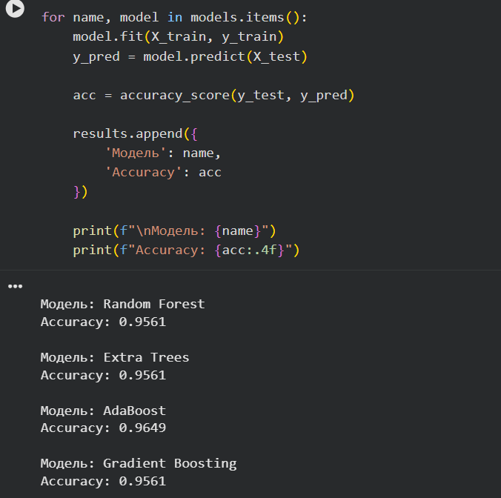
Рисунок 8 – Определение ансамблевых моделей

12. Оценка качества моделей
Для оценки качества моделей использована метрика accuracy.
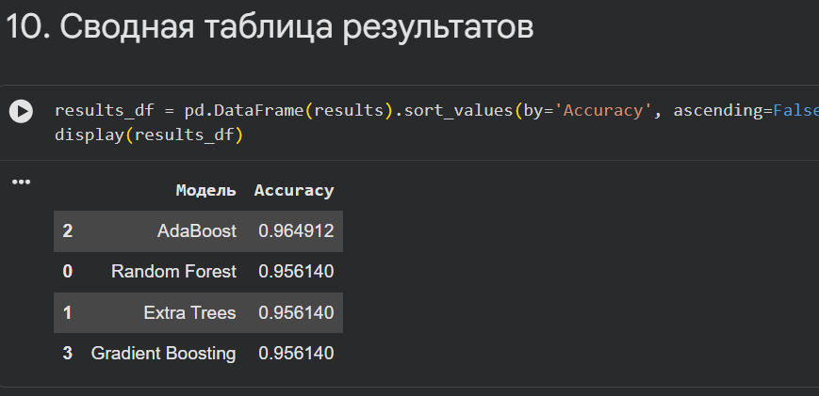
Рисунок 9 – Значения метрики accuracy для моделей

13. Сравнение моделей
Результаты моделей сведены в таблицу.
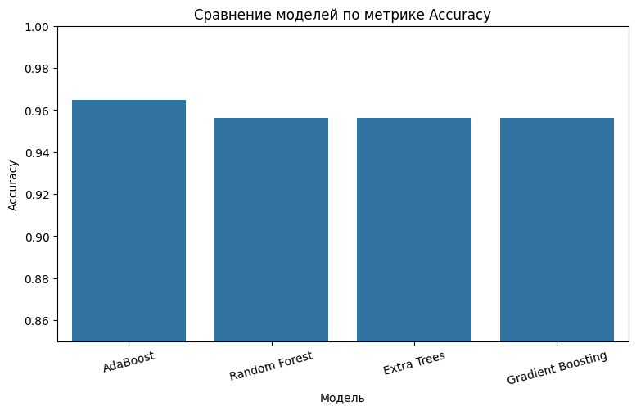
Таблица 1 – Сравнение моделей по метрике accuracy
Для наглядности построена диаграмма.
Рисунок 10 – Сравнение моделей по accuracy

14. Подробный анализ лучшей модели
Определена модель с наилучшим значением accuracy.
Для неё построен отчёт классификации.
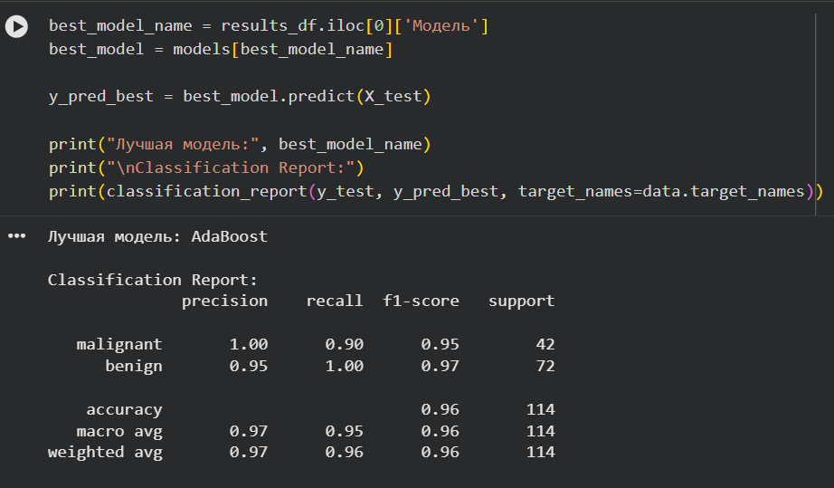
Рисунок 11 – Отчёт классификации лучшей модели

15. Матрица ошибок
Для оценки качества классификации построена матрица ошибок.
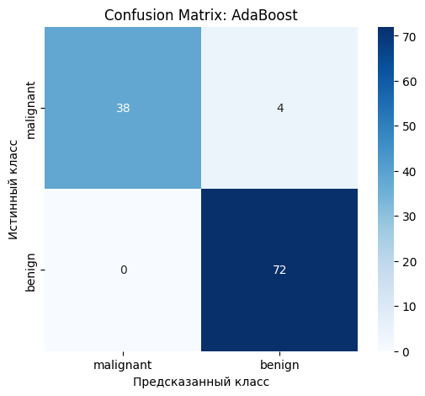
Рисунок 12 – Матрица ошибок лучшей модели

16. Важность признаков
Для лучшей модели определена важность признаков.
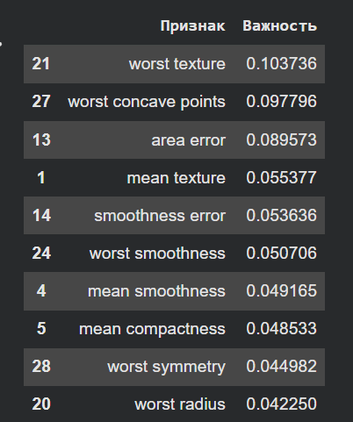
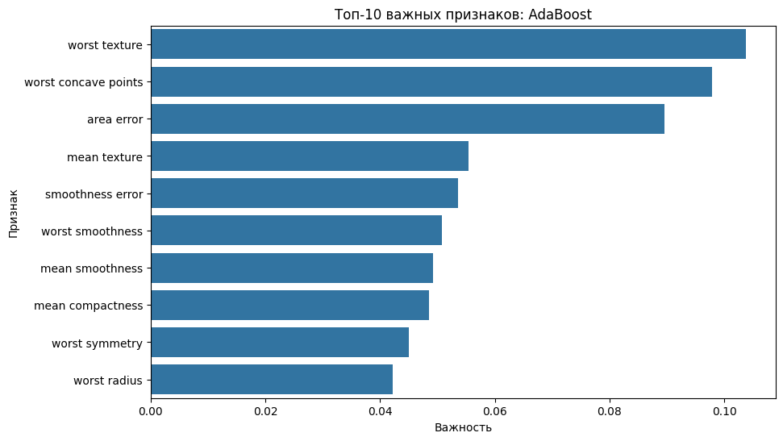
Рисунок 13 – Важность признаков

17. Сравнение моделей по матрицам ошибок
Построены матрицы ошибок для всех моделей.
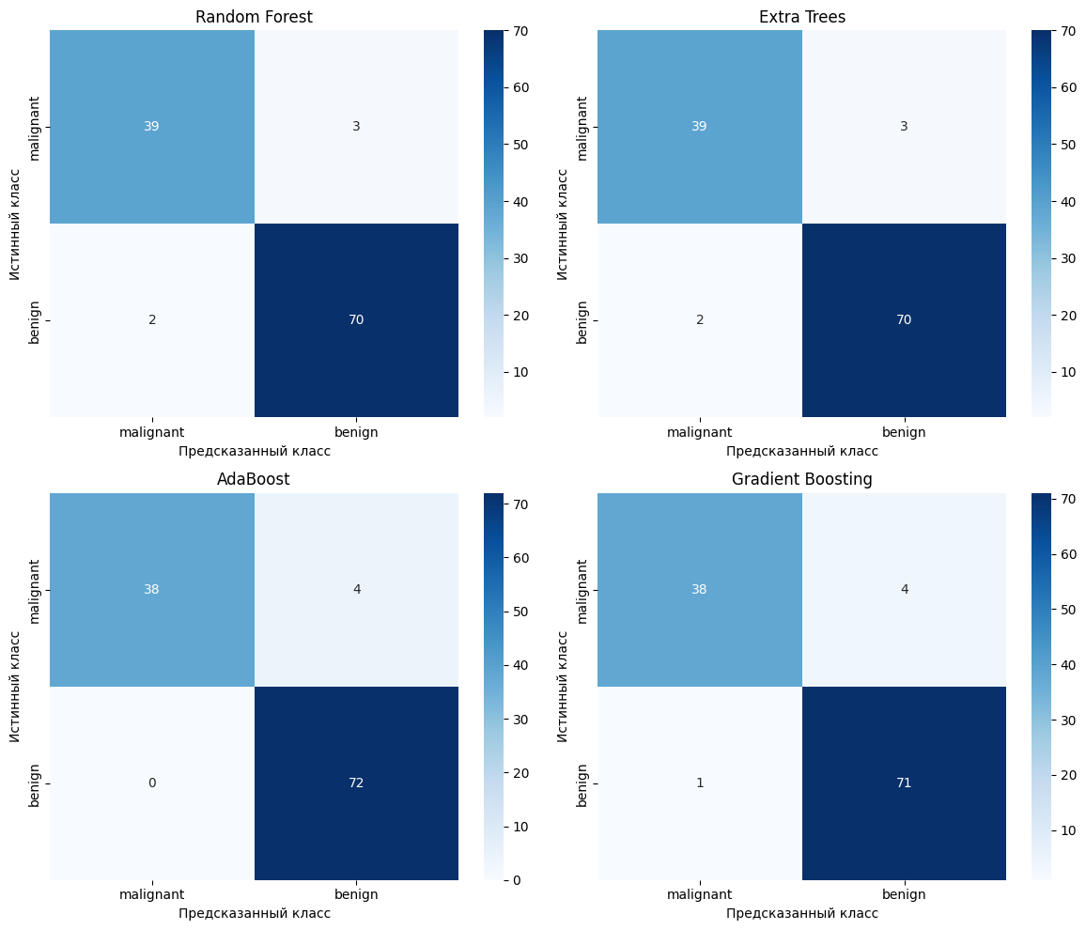Рисунок 14 – Матрицы ошибок всех моделей

18. Вывод
В ходе выполнения лабораторной работы были изучены ансамблевые методы машинного обучения, включая методы бэггинга и бустинга.
Был выбран датасет для задачи классификации, проведён его анализ, проверено отсутствие пропусков и выполнено разделение на обучающую и тестовую выборки.
Были обучены четыре модели: Random Forest, Extra Trees, AdaBoost и Gradient Boosting. Для оценки качества использовалась метрика accuracy.
По результатам сравнения была определена наиболее эффективная модель. Также выполнен дополнительный анализ с использованием матрицы ошибок и оценки важности признаков.
Таким образом, цель лабораторной работы достигнута, а ансамблевые методы показали высокую эффективность при решении задачи классификации.

